
ชื่อ ______________________________________________ ชั้น __________ เลขที่ _______
คำชี้แจง ให้นักเรียนแต่ละกลุ่มปฏิบัติดังนี้
1. อ่านวิธีทำกิจกรรมการทดลองให้เข้าใจ 2. ตอบคำถามก่อนทำกิจกรรม
3. ทำกิจกรรมและบันทึกผล 4. ตอบคำถามหลังทำกิจกรรม

ใบงานที่ 6 เรื่อง การวัดอัตราการเต้นของหัวใจ

กิจกรรมที่ 1.6 การวัดอัตราการเต้นของหัวใจ

วันที่ _____ เดือน ____________ พ.ศ. ________
ได้คะแนน
................................
คะแนนเต็ม 10 คะแนน

วิธีทำ
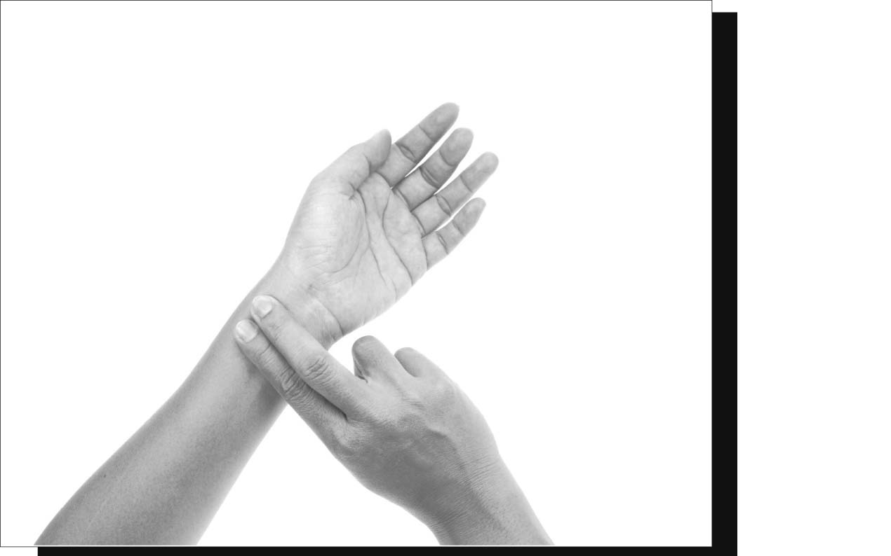
1. ให้นักเรียนใช้นิ้วชี้ และนิ้วกลางแตะข้อมืออีกข้างหนึ่ง
ของตนเองบริเวณที่มีความรู้สึกว่ามีการเต้นของชีพจร
2. นับจำนวนครั้งในการเต้น เป็นเวลา 1 นาที
บันทึกผล
3. ทำตามข้อ 1 และ 2 ให้ครบ 3 ครั้ง
การวัดอัตราการเต้นของหัวใจ
แล้วหาค่าเฉลี่ยจำนวนการเต้นของชีพจรในเวลา 1 นาที

คำถามก่อนทำกิจกรรม

1. ให้นักเรียนคาดคะเนว่า เราจะมีวิธีการอย่างไร ในการหาอัตราการเต้นของหัวใจในร่างกายของมนุษย์ ______________________________________________________________________
2. นักเรียนคิดว่า อัตราการเต้นของหัวใจของนักเรียนสม่ำเสมอหรือไม่ ______________________

บันทึกผลการทำกิจกรรม
ตาราง อัตราการเต้นของหัวใจของนักเรียน
อัตราการเต้นของหัวใจ (ครั้ง/นาที) (ของนักเรียน)
ครั้งที่ 1 ครั้งที่ 2 ครั้งที่ 3 ค่าเฉลี่ย


คำถามหลังทำกิจกรรม
ให้นักเรียนตอบคำถาม และเขียนเครื่องหมาย  ลงใน  หน้าคำตอบที่ถูกต้อง
1. อัตราการเต้นของหัวใจในครั้งที่ 1 2 และ 3 เป็นเท่าไร เหมือนหรือแตกต่างกันอย่างไร
____________________________________________________________________________
2. ค่าเฉลี่ยอัตราการเต้นของหัวใจเป็นเท่าไร ___________________________________________
____________________________________________________________________________
3. นอกจากวัดชีพจรที่ข้อมือแล้วนักเรียนยังสามารถวัดชีพจรที่ส่วนใดของร่างกายได้อีกบ้าง
____________________________________________________________________________
4. สรุปผลกิจกรรมนี้ได้อย่างไร ____________________________________________________
____________________________________________________________________________
____________________________________________________________________________
5. ถ้าจับชีพจรขณะที่นักเรียนออกกำลังกาย นักเรียนคิดว่าอัตราการเต้นของหัวใจของนักเรียนจะแตกต่างจากก่อนการออกกำลังกายหรือไม่ อย่างไร
 แตกต่างกัน โดยอัตราการเต้นของหัวใจขณะออกกำลังกายจะเต้นได้มากกว่า ก่อนออกกำลังกาย
 ไม่แตกต่างกัน โดยอัตราการเต้นของหัวใจขณะออกกำลังกายจะเต้นได้เท่ากับ ก่อนออกกำลังกาย

